資料提供
令和８年４月８日
担当課  （担当） | 観光・ジオパーク推進課  （岩田・坂口）
電 話 | 30-8292（内線7532）
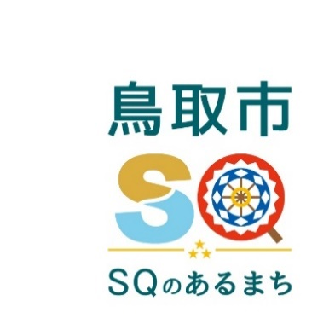

外国人観光客対象！1台3時間6,000円「ぐるっと鳥取周遊タクシー」
及び「1,000円高速バス」の運行開始について

鳥取市や近隣エリアの観光スポットをお得に周遊できる「ぐるっと鳥取周遊タクシー」について、今年は４月１１日（土）から運行を開始します。
また、関西圏と鳥取市を結ぶ高速バスについて、外国人対象に特別料金（下り線のみ）を設定し、5月11日（月）から運行を開始します。
引き続き、利便性の高い二次交通サービスを提供することで、インバウンド需要の獲得に向け取り組んでまいります。

①ぐるっと鳥取周遊タクシー
◆概 要：１台6,000円で観光スポットを巡る３時間周遊タクシーを運行します。
鳥取観光マイスター取得のドライバーによる観光案内でお得に観光地を周遊す
ることができます。（運行主体：鳥取ハイヤー共同組合）

◆利用期間：令和８年４月１１日（土）～令和９年３月末
※運行台数に限りがあります。上限に到達次第終了します。

◆周遊コース：鳥取砂丘や白兎神社などの代表的な観光スポットを巡る定番コース以外にも歴
史を堪能できるコースや人気アニメの聖地を巡るコースなど、全2２コースを
ご用意しています。（詳細は別紙チラシのとおり）
・鳥取砂丘・山陰海岸をめぐるコース（６コース）
・鳥取の歴史や自然をめぐるコース（9コース）
・歴史ある神社をめぐるコース（３コース）
・鳥取の食と文化をめぐるコース（４コース）

◆出発・受付施設：鳥取駅（鳥取市国際観光客サポートセンター）
鳥取砂丘コナン空港（コース①～⑦・⑨～⑪のみ）
国民宿舎山紫苑（コース⑫・⑬のみ）
吉岡温泉会館一ノ湯（コース⑮のみ）

◆利用方法等：乗車当日に各出発施設にて受付。
②1,000円高速バス
【大阪－鳥取線】
・運行期間：令和８年5月11日（月）～ 令和９年3月末
※土日祝日及び盆前後（8/8～8/16）、年末年始（12/26～1/5）は対象外
利用人数が予算上限に達した場合、早期に終了します（約2,900名）
・発着場所：大阪なんばOCAT発 → 鳥取バスターミナル着
・特別料金：大人1,000円／人（通常：4,200円／人）
小人 500円／人（通常：2,100円／人） ※小人は6歳～11歳
・運行事業者：日本交通株式会社
・利用の流れ：なんばOCATの乗車券販売窓口にて申込書に記入
⇒窓口で申込書とパスポートを提示し、特別料金で乗車券を購入。

